استخدام طريقة الفصل الكهربائي في التميز بين بعض الأصناف الذكرية من نخيل التمر Phoenix dactylifera L.))
منتهى عبد الزهرة عاتي , ساجدة ياسين سويد
مركز أبحاث النخيل- جامعة البصرة- العراق

الخلاصة:
اجري البحث الحالي في مختبرات مركز أبحاث النخيل وكلية الزراعة – جامعة البصرة لمقارنة انماط الحزم البروتينية المفصولة كهربائياً لثلاثة أصناف من نخيل التمر الذكرية (خكري وسمسمي و غنامي الأخضر) المزروعة في منطقة شط العرب – الفيحاء ، حيث تم اخذ العينات من الأوراق الحديثة النمو لأجراء التقدير النوعي للبروتينات وقد أظهرت نتائج التفريد الكهربائي للبروتينات وجود اختلافات في أنماط الحزم البروتينية وكثافتها وعددها التي تدل على اختلاف كمية ونوعية البروتينات باختلاف صنف اللقاح. كما أوضحت النتائج ان الأصناف الثلاثة الذكرية السابقة الذكر احتوت على حزمة بروتينية مشتركة ظهرت في نفس الموقع وذات وزن جزيئي منخفض كما أظهرت النتائج حدوث عملية التعبير الجيني التفاضلي حيث لوحظ ظهور عدد من الحزم البروتينية التي اختلفت في العدد والموقع والكثافة والحجم والوزن الجزيئي على الهلام وحسب صنف اللقاح المستخدم وكانت هناك فروق واضحة بين أصناف اللقاح الثلاثة.
الكلمات المفتاحية: نخلة التمر ، تفريد كهربائي ، نمط بروتيني
Received on: 22/12/2015 Accepted for publication on: 28/12/2015
Referees: Prof. Adel S. Taghian Prof. Abdel-fattah M. EL-Salhy
المقدمة:
نخلة التمرPhoenix dactylifera L. من أقدم الأشجار البستانية التي اكتسبت أهميتها مما تقدمه من فوائد متعددة منذ ان عرف الإنسان كيفية الاستفادة من أجزائها المختلفة إضافة الى ثمارها التي جعلتها شجرة الحياة (البكر،1972).
نظراً لصعوبة التميز بين الأصناف المختلفة وجنسها في المراحل الأولية للنمو تم إجراء هذا البحث لمقارنة أنماط البروتينات المفصولة كهربائيا بطريقة التفريد الكهربائي للتعرف تفصيلياً على طبيعة المكونات البروتينية لأشجار نخيل التمر الذكرية. هناك العديد من الأبحاث التي استخدمت تقنيات الفصل الكهربائي الأفقي والعمودي في التقدير النوعي للبروتينات والكشف عن النظم الإنزيمية في أشجار نخيل التمر بهدف معرفة الاختلافات الوراثية بين الأصناف وبالتالي التعرف على واسمات التعبير الجيني (Stegemann et al.,1985 ؛ Bader et al., 2002 ؛ العيسي وآخرون ، 2008).
وجدSoliman et al., (2003) في دراسته لأربعة أصناف من نخيل التمر المؤنث ومقارنتها مع أربعة أصناف أخرى غير معروفة من نخيل التمر باستخدام بتقنية RAPD ان هناك درجة قرابة او تشابه بين الأصناف بلغت 87.5 و 98.9 % ، كما درست درجة القرابة الوراثية لطرز الرمان النامية في ثلاثة مناطق من شرق اليمن ووسطه وشماله بتقنيةRAPD حيث وجدت درجة من القرابة الوراثية بين بعض طرز الرمان في حين عُدت بعض الطرز الأخرى أصنافا مستقلة لاختلاف درجة الاختلاف الوراثي بينها (يوسف ،2003 ؛ الشاوش وآخرون، 2007 ). كما أظهرت نتائج الدراسة التي قام بها العيسي وآخرون (2008) لثلاثة أصناف من نخيل التمر المشهورة في المملكة العربية السعودية وهي خلاص وشيسي ورزيز المزروعة في الإحساء والقطيف ان هناك تعدداً شكلياً للحزم المفصولة على الجل وظهور حزمة او أكثر في مستخلص احد الأصناف وعدم ظهورها في مستخلص مثيله النامي في الموقع الأخر وعدم ظهورها في مستخلص الصنفين الآخرين في نفس الموقع. وفي ثمار صنف الحلاوي البذرية والبكرية وجدت عاتي (2009) ان الثمار البذرية والبكرية اختلفت في أنماط الحزم البروتينية المفصولة على الهلام مما يدل على أن الثمار البذرية ( الملقحة) والبكرية (غير الملقحة) اختلفت في عملية التعبير الجيني ، وفي دراسة لأيجاد الاختلافات الوراثية لعدد من أصناف نخيل التمر الأنثوية (بوكي وبرحي وبريم وجوزي وحساوي وساير وأم الدهن) بتقنية التفريد الكهربائي للبروتينات المفصولة من سعف هذه الأصناف لوحظ وجود اختلافات في عدد ومواقع الحزم البروتينية المفصولة وان الصنفين الحساوي والساير يقعان في نفس المجموعة وان كليهما يمتلكان حزمتين بروتينيتين ذات وزن جزيئي متشابه (62.941 و 33.07) كيلو دالتن (عبد الواحد وعاتي ، 2012 ).
المواد وطرائق العمل:
تم الاستخلاص والتقدير النوعي للبروتينات المفصولة في مختبرات مركز أبحاث النخيل وكلية الزراعة للموسم الزراعي 2011 وتم اخذ العينات في الشهر السادس (حزيران) وتم تفريد العينات كهربائياً بجهازElectrophoresis كما استخدم برنامجPhotocapt في تحليل نواتج التفريد الكهربائي للبروتينات.
تجهيز المادة النباتية:
تم استخلاص عينات السعف المقطعة الى قطع صغيرة بالأسيتون المبرد في خلاط كهربائي سبق تبريده لمدة 4 دقائق وتم الاستخلاص لثلاثة مرات واخذ 1غم من السعف المطحون الجاف والمحفوظ مسبقاً في عبوات محكمة الغلق في درجة حرارة ( 4 م^{ס} ) وحسب الطريقة الموصوفة في (Wong et al., 1971).

تحضير محاليل الاستخلاص:
استخدم محلول حامض الهيدروكلوريك بتركيز (0.1 مولاري ) والحاوي على (54% يوريا و5 % حجم /حجم من 2- مركبتو ايثانول و10% SDS وزن/ حجم كأفضل محلول لاستخلاص البروتينات وحسب ما ذكر في (العاني ،1998) .
طريقة العمل:
تم خلط 1غم من مسحوق الأسيتون لسعف النخيل مع محلول الاستخلاص بنسبة 10:1 وزن / حجم في هاون خزفي ثم طرد مركزي لمدة 15 دقيقة، جمع الرائق وأهمل الراسب لأجراء الخطوات اللاحقة لإتمام عملية التفريد.
ترسيب البروتين:
تم ترسيب البروتين باستخدام محلول 5 % ثلاثي كلورو حامض الخليك بنسبة 5 : 2 جزء من الحامض : جزء من الرائق ثم أهمل الرائق وأذيب الراسب في المحلول الدارئ للعينة.
المحلول الدارئ للنموذج برقم هيدروجينيpH=6.8 يتكون من المحاليل الآتية:
- محلول هلام الرص (0.5) مولار ترس برقم هيدروجيني 6.8
- محلول SDS بتركيز 10%
- محلول البروموفينول الأزرق بتركيز 0.5 %
- محلول المركبتو ايثانول بتركيز 0.5 %
- محلول السكروز بتركيز 20%
التفريد الكهربائي:
اتبعت الطريقة الموصوفة في Blacksher (1984) في تحضير الهلام وإجراء عملية الترحيل الكهربائي.
النتائج والمناقشة:
أظهرت نتائج التفريد الكهربائي للبروتينات المفصولة على الجل ( الهلام ) اختلاف في أنماط الحزم البروتينية المفصولة في الأصناف الذكرية لنخيل التمر (الخكري والسمسمي والغنامي الاخضر) حيث اظهر صنف الغنامي الأخضر ظهور حزمتين بروتينيتين ذات وزن جزيئي ( 67.92 و 40.52) كيلو دالتن والتي اختلفتا في موقعهما وكثافتهما وأوزانهما الجزيئية في حين اظهر صنف السمسمي والخكري عدد مماثل من الحزم البروتينية التي اختلفت في موقعها وكثافتها واوزانها الجزيئية حيث اظهرت ثلاثة حزم بروتينية لصنف الخكري بوزن جزيئي ( 58.64 و 45.85 و 40.27 ) كيلو دالتن وثلاثة حزم بروتينية لصنف السمسمي بوزن جزيئي (62.78 و 45.09 و 40.27 ) كيلو دالتن و مما يلاحظ من خلال الشكل (1) أن الأصناف الثلاثة الذكرية احتوت على حزمة بروتينية متشابهة. كما اظهر صنف الغنامي الاخضرظهور حزمتين بروتينيتين احدهما ذات وزن جزيئي مرتفع وكثافة عالية والأخرى ذات وزن جزيئي منخفض وكثافة واطئة. أن هذه الاختلافات في أنماط الحزم البروتينية بين أصناف اللقاح الثلاثة يعني أن أصناف اللقاح الثلاثة اختلفت في عملية التعبير الجيني التفاضليdifferential gene expression مما يمكن استخدامها كواسمات للتعبير الجيني ولكن بشكل محدود (العيسي ،2006 ) كما ان الاختلاف في العدد الكلي للبروتينات المفصولة على هيئة حزم (Bands) على الجل وفي سماكة وكثافة هذه الحزم تدل على اختلاف كمية ونوعية البروتينات فيها (القريني وآخرون ،2006 ) كما يلاحظ من نتائج الترحيل الكهربائي للبروتينات ( الشكل 1 ) ان الأصناف الثلاثة الذكرية احتوت على حزمة بروتينية مماثلة ظهرت في نفس الموقع وذات وزن جزيئي منخفض. ان البصمة الوراثية للأصناف الذكرية تختلف من صنف ذكري لأخر حيث ان تطابق أي بصمة وراثية لصنف معين مع صنف آخر تدل على تبعيتها لنفس الصنف وبالتالي يتم التشخيص المبكر لفسائل الأصناف المختلفة في مراحل مبكرة من وصولها الى سن الحمل والإثمار (باشة وآخرون ،1988).

4 3 2 1
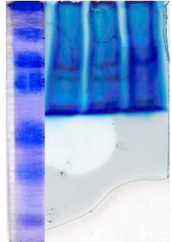

شكل (1): التفريد الكهربائي لبروتينات الأصناف الذكرية من نخيل التمر
- البروتينات القياسية
- الخكري
- السمسمي
- الغنامي الأخضر

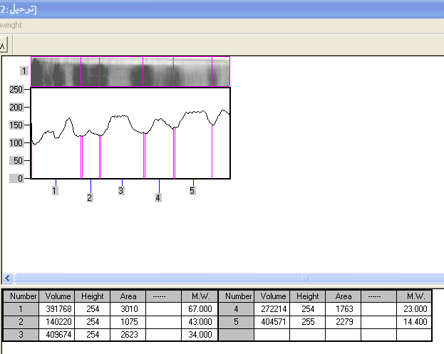
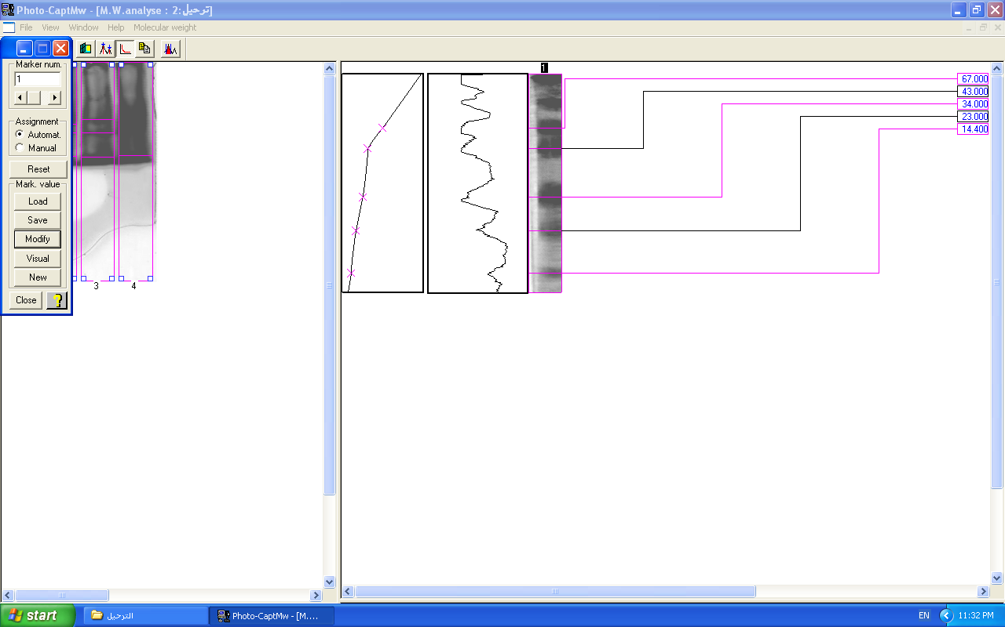

A - تحديد حزم العينة القياسية - B تحديد الأوزان الجزيئية للبروتينات القياسية

شكل (2): البروتينات القياسية

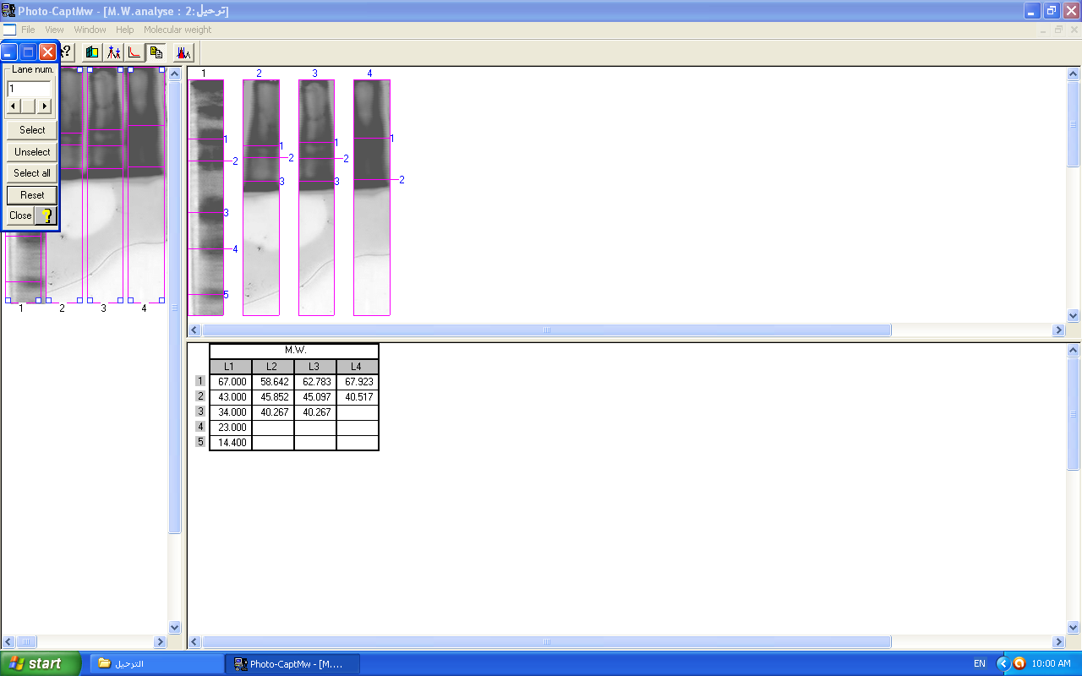

شكل (3): الأوزان الجزيئية لبروتينات الأصناف الذكرية من نخيل التمر

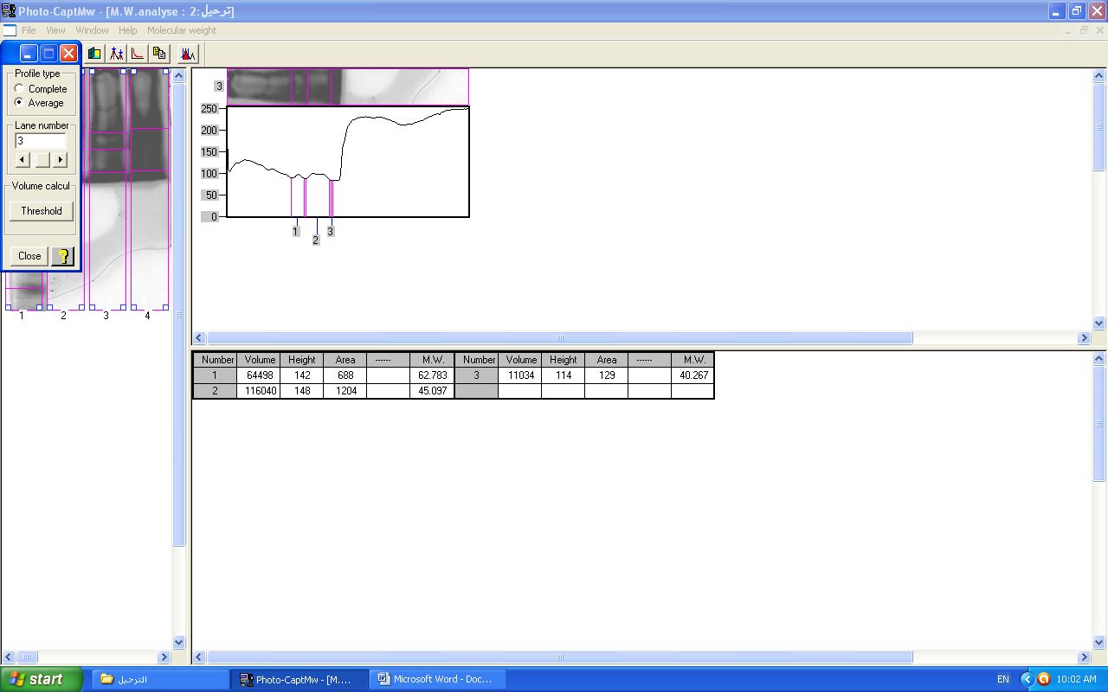
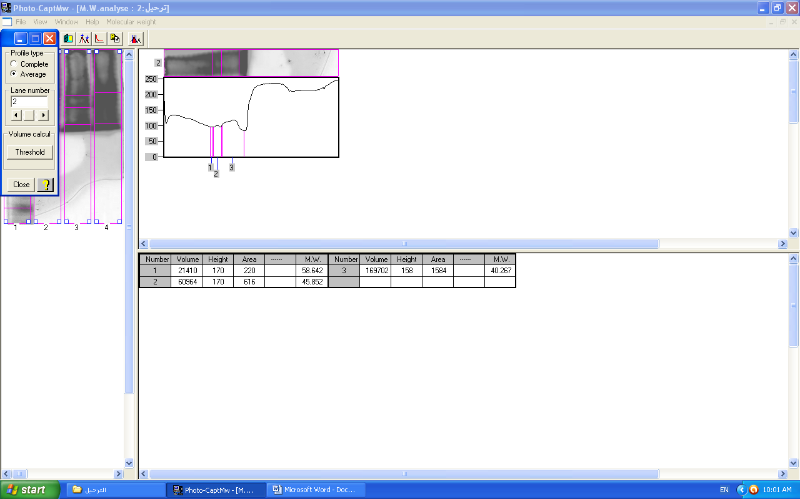

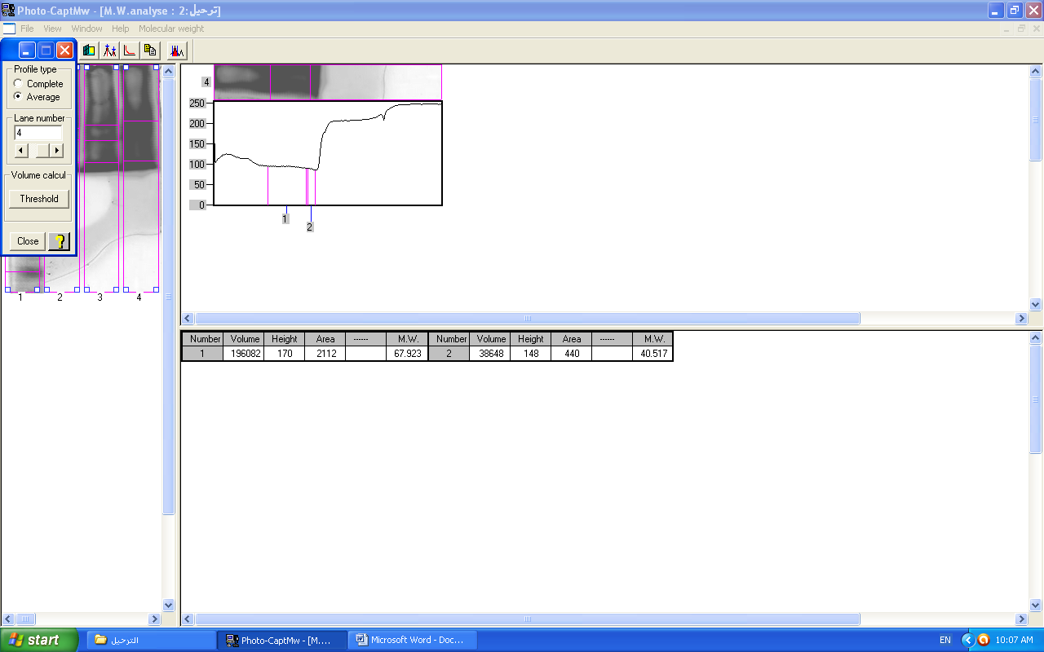

شكل (4): تحديد الوزن الجزيئي لعينات التجربة

المصادر:
باشة, محمد علي ؛ طه، عبد الله نصر ومحمد عبد الرحيم شاهين (1988). التلقيح وعلاقته بانتاجية أشجار نخيل البلح في المنطقة الوسطى بالمملكة العربية السعودية. ادارة البحث العلمي – مدينة الملك عبد العزيز للعلوم والتقنية.
البكر، عبد الجبار(1972). نخلة التمر ماضيها وحاضرها والجديد في زراعتها وصناعتها وتجارتها . مطبعة العاني – بغداد : 1085ص.
الشاوش، فتحي ؛ فيصل، حامد والعيسي ، عماد (2007). دراسة التنوع الوراثي لبعض طرز الرمان في اليمن باستخدام تحاليل ال RAPD. مجلة جامعة دمشق للعلوم الزراعية 23(2) : 219-231 ص.
عاتي ، منتهى عبد الزهرة (2009). دراسة بعض تغيرات نمو وتطور ثمار نخيل التمر Phoenix dactylifera L. البذرية والبكرية في صنف الحلاوي. رسالة ماجستير – كلية الزراعة – جامعة البصرة :105 ص.
عبد الواحد ،عقيل هادي وعاتي ، منتهى عبد الزهرة (2012). أيجاد الاختلافات الوراثية لعدد من أصناف نخيل التمر باستخدام تقنية الترحيل الهلامي الكهربائي. مجلة الكوفة للعلوم الزراعية 4(1) : 10 ص.
العاني ، مؤيد رجب عبود (1998). دراسة أمكانية تمييز جنس النخيل في مرحلة البادرات باستخدام الهجرة الكهربائية للبروتينات والمواد الشبيهة بالجبريلينات. أطروحة دكتوراه – كلية الزراعة –جامعة بغداد – العراق.
العيسي ، عادل بن محمد (2006). مقارنة فسيولوجية بيئية بين ثلاثة اصناف من نخيل التمر في الاحساء والقطيف بالمملكة العربية السعودية. أطروحة دكتوراه – كلية العلوم – جامعة الملك سعود. المملكة العربية السعودية.
العيسي ، عادل محمد ؛ الهلال ، علي عبد المحسن والسعد ، فيصل عبد الله (2008). التحليل بالتفريد الكهربائي للنظم الانزيمية في ثمار ثلاثة أصناف من نخيل التمر Phoenix dactylifera L. النامية في الإحساء والقطيف بالمملكة العربية السعودية. مجلة جامعة الملك عبد العزيز 19 : 63 – 84.
يوسف، روبين ابراهيم (2003). تقيم توزيع الرمان وتنوعه واستخدامه في سورية. رسالة ماجستير – كلية الزراعة –جامعة حلب.
القريني، فهد حمد ؛ السعد ، فيصل عبد الله وفلفلان ، شفيق عبد الله (2006). دراسة مقارنة أنماط البروتينات في النخيل المنتج من زراعة الأنسجة والنخيل المنتج من الفسائل في مواسم مختلفة. المجلة السعودية للعلوم البايولوجية 13(1) :20-31 ص.
Bader,E.A.; Hemeida, A.A.; Badawy, O.M. and Hekal, H.A.(2002). Identification of protein markers and phylogenetic relatioships in five potato cultivars .Arab J. Biotech., vol.5, No.(1).83-94.
Blackshear, L. J. (1984). System to poly acrylamid gel electrophoresis in: methods in Enzymology. (Ed. Takoby W. B.). Academic press. INC. Harcourt Brace. Javonovich puplishers. 104: 237 – 256.
Stegemann, H., Afify, A. M. R. and Hussein, K. R. F. (1985). Cultivar identification of dates (Phoenix dactylifera L.) by protein patterns Second International symposinm of Biochemical Approaches to Identification of cultivars. Brauns chewing, West Germany, pp44.
Soliman , S.S. ; Ali , B.A. and Ahmed, M.M.(2003). Genetic comparisons of Egyptian date palm cultivars (Phoenix dactylifera L.) by RAPD- PCR. African Journal of Biotechnology Vol. 2 (4), pp. 86-87.
Wong, I.G. Luh, B. S. and Whitaker, J. R. (1971). Isolation and characterization of polyphenol oxidase isozymes of olingstone peach . Plant physiol. 48: 14-23 .

Using Electrophoresis for Discrimination between Male Cultivars of Date Palm Three
Muntaha A. Ati and Sajeda Yaseen Swaed
Date palm research center, Basrah University, Iraq

Summary:
The study was carried out in Date Palm Research Center Laboratory and College of Agriculture – Basrah University to compare protein electrophrestic patterns for three cultivars of date palm selected for the experiments. Young leaflets were taken from three different cultivars (Ghennamy Al-Akhdar, Samasmi, Khikri) grown in shatt –Al arab - Alfaiha- Iraq. Electrophresis studies showed differences in protein pattern and dinsty and molecular weights. The results indicted that there were differences between proteins in both types and quantities in all three pollen cultivars. Also the results showed that three male cultivars contained one common pand in the same location that has low molecular weight. Al so, results showed the process of differential gen expression has accorded since there were bands, which differed in number. position, and density on the gel in particular male cultivar. There were very distinct differences between of the three male type.
Key words: Date palm ,Electrophoresis , Protein pattern

